Материалы для
самостоятельной работы
Понимание лидерства
Примечание. Если вы видите незнакомое слово и рядом с ним стоит знак ^, вы можете найти значение этого слова в глоссарии на последней странице этого документа. Вы также можете воспользоваться словарем (http://gramota.ru/slovari/info/bts/).
Спортсмены: Вы можете изучить эти обучающие материалы самостоятельно или с помощником. Распечатайте вопросы и заполните ответы или введите свои ответы в документ Word. Изучайте материал в удобном для вас темпе.
Программа курса:
- Узнайте, что означает лидерство
- Составьте список атрибутов^ и навыков^ настоящих лидеров
- Подумайте, в чем вы хороши, и определите^ лидерские навыки^, которые у вас уже есть^
- Взгляните на список настоящих лидерских навыков^ и подумайте, каких навыков у вас НЕТ; спросите себя, как вы можете улучшить их
- Узнайте, что означает «лидерство» для ВАС
- Опишите признанных лидеров, которых вы знаете
- Изучите навыки и поведение^ признанных лидеров
- Подумайте о своей ценности и влиянии как лидера
- Используя цель, которую вы сформировали в курсе Введение в лидерство атлетов, спланируйте свои следующие шаги в качестве лидера

Тема | Описание
Урок 1. Основы лидерства  - Определение лидерства  - Ежедневная деятельность лидеров  - Оценка того, что у вас хорошо получается и что можно улучшить | Изучите определение лидерства, используемое в Академии лидерства Специальной олимпиады, вспомните признанных лидеров, которых вы знаете лично, и обсудите их поведение.
Урок 2. Поведение признанных лидеров  - Узнайте, как ведут себя признанные лидеры  - Реализация поведения^ на практике | Изучите пять моделей поведения^ признанных лидеров и как сделать их частью своей повседневной жизни
Урок 3. Лидерские навыки  - 6 основных лидерских навыков  - Улучшение коммуникационных навыков | Развитие лидерства включает шесть важных навыков: коммуникация, адаптивность, принятие решений, ориентация на цель, построение отношений и постоянное совершенствование.
Урок 4. Путь к лидерству  - Каков ваш путь к лидерству?  - Составьте план действий | Подумайте о том, как вы будете развиваться как лидер. Что вы уже сделали и в каком направлении хотите развиваться? Разработайте план действий, который поможет вам достичь поставленной цели.

Обновлено: июнь 2021 г.
Понимание лидерства. Урок 1
Что такое лидерство?

Определение лидерства
Определение лидерства Академии лидерства Специальной олимпиады:
- Лидерство — это отношения, в которых один человек влияет^ на поведение или действия других людей, которые помогают им в достижении целей.
- Лидерство — это способность направлять, помогать или влиять^ на людей.

Задания для размышления
Примечание. Не обязательно отвечать на все эти вопросы сразу. Не торопитесь! Если вам нужно больше места для ответов на вопросы, используйте отдельный лист бумаги или другой документ Word.

Все мы знаем лидеров, будь то члены нашей семьи или нашего сообщества. Подумайте о ком-нибудь в своей жизни, кого вы считаете лидером. Это может быть тренер, учитель, член сообщества, волонтер или сотрудник Специальной олимпиады. Подумайте о том, что они делают и как мотивируют других людей следовать за ними.

Запишите здесь имя этого лидера: ________________________________________

- Как вы думаете, почему этот человек — настоящий лидер? Перечислите особенности^/навыки^, которые делают его настоящим лидером. Другими словами, в чем он хорош?

- Вспомните перечисленные особенности^/навыки и умения^/характеристики^ настоящего лидера и подумайте, какие из них есть у вас? Что у вас получается хорошо? Как вы думаете, почему вы в настоящее время являетесь — или можете стать — настоящим лидером?

- В чем вы НЕ хороши? Что может помешать вам стать настоящим лидером? Над чем вам следует поработать, чтобы стать настоящим лидером?

- Как правильно проявлять эмпатию? Какой у вас план, чтобы превратить эти слабости^ в сильные стороны⁷?

- Своими словами, как бы вы определили^ лидерство? Запишите один пример того, как в вашем районе действует «хорошее руководство»?

- Поделитесь своим определением лидерства со знакомыми. Спросите их, как бы они определили^ лидерство. Чем ваши определения похожи, а чем отличаются?

<< КОНЕЦ УРОКА 1 >>
Понимание лидерства. Урок 2
Что такое лидерство атлетов? Источник: https://www.leadershipchallenge.com/
Поведение признанных лидеров
Моделируйте путь | - Лидеры подают хороший пример мастерства^ и показывает, как люди должны относиться друг к другу. Они также подают пример другим.  - Они помогают людям двигаться небольшими шагами к своим целям (это называется постановкой целей). Они поддерживают людей, помогая им выбрать направление, когда они не уверены в следующих действиях, и создавая возможности^ для успеха.
Вдохновляйтесь  общим видением | - Лидеры верят, что они могут изменить ситуацию. Они с энтузиазмом^ смотрят в будущее и «что может быть». Настоящие лидеры также находят способы вовлечь других в свою команду.  - Они видят новые возможности^ и делятся этими большими идеями с другими.
Меняйте процесс^ | - Лидеры ищут возможности изменить и улучшить то, как обстоят дела в настоящее время.  - Они не боятся задавать вопросы.  - Они ищут новые способы улучшить свою работу.  - Они используют разочарования^, ошибки и неудачи, чтобы учиться и становиться лучше. Настоящие лидеры берут себя в руки и возвращаются к работе; они учатся на своих ошибках и идут дальше.  - Они пробуют новое и не позволяют людям оправдываться, говоря «Мы так всегда делали».
Давайте возможность^ другим действовать | Лидеры поощряют^ своих товарищей по команде и дают им возможность развиваться^, способствуя сотрудничеству^.  Они вовлекают других, потому что таким образом вся команда становится лучше.  Они создают атмосферу^ доверия и уважения.
Подбадривайте | - Лидеры признают^ и отдают должное другим, когда они хорошо выполняют свою работу.  - Они поощряют^ людей, когда им сложно.  - Они создают атмосферу^ сотрудничества и надежды.  - Они отмечают достижения^ всех членов команды.
Задания для размышления
Примечание. Не обязательно отвечать на все эти вопросы сразу. Не торопитесь! Если вам нужно больше места для ответов на вопросы, используйте отдельный лист бумаги или другой документ Word.

- Выберите 1–2 варианта поведения^ из вышеперечисленных. Как вы воспользуетесь ими, чтобы стать лидером?

- Считаете ли вы, что вам нужно научиться хорошо разбираться в таком поведении^, прежде чем вы сможете стать настоящим лидером? Или сможете ли вы научиться этим вещам и совершенствоваться в них по мере развития? Почему вы так думаете?

- Какую модель поведения^ вам будет легче практиковать? Почему?

- Какую модель поведения^ вам будет сложнее практиковать? Почему? Как вам улучшить это?

- Как лидер, которого вы назвали на Уроке 1 (кто-то из членов вашего сообщества, которого вы считаете настоящим лидером) демонстрирует такое поведение^, о котором мы говорили выше?

- Поделитесь этими пятью вариантами поведения^ с кем-то, кого вы считаете лидером. Спросите, как, по их мнению, это поведение^ проявляется в их руководстве. Запишите их ответ. Расскажите им, как, по вашему мнению, они обычно проявляют такое поведение^.

- Спросите их, какое поведение^, по их мнению, вы обычно демонстрируете. Запишите ответ здесь. Затем спросите их, какое поведение^, по их мнению, вам нужно совершенствовать, чтобы стать еще лучшим лидером. Запишите ответ.

- Попросите их помочь вам составить план того, как вы можете преобразовать то поведение, с которым у вас есть проблемы, в поведение^, с которым у вас нет проблем.

<< КОНЕЦ УРОКА 2 >>

Понимание лидерства. Урок 3
Основные лидерские навыки
Шесть навыков успешных лидеров
Настоящие лидеры обладают множеством лидерских навыков. Если посмотреть на то, что общего у многих признанных лидеров, мы увидим шесть основных лидерских навыков, благодаря которым они добиваются успеха.

- Принятие решений
  - Лидеры прислушиваются к идеям других людей, получают информацию и принимают решения.
  - Настоящий лидер — это тот, кто принимает наиболее разумное решение в данный момент, а не самое простое.
- Адаптивность^
  - Работая над планом, вы должны знать, что идет хорошо, а что нет. Затем при необходимости вы можете изменить план.
  - Иногда вам нужно проявлять гибкость и позволять людям выполнять свои задачи так, как им удобно, даже если вам это не нравится.
- Построение отношений
  - Хорошие отношения помогают вам лучше работать вместе и уважать друг друга.
  - Стройте здоровые отношения, чтобы сформировать сильную команду, члены которой работают вместе и доверяют друг другу.
- Целенаправленность
  - Сосредоточьтесь на цели, чтобы помочь своей команде.
  - Отвлекающие факторы^ могут быть одним из самых больших препятствий на пути к цели.
- Непрерывное^ улучшение
  - Сильные и уверенные в себе лидеры понимают, что перемены могут быть полезны и способны улучшать положение.
  - Лидер обращает внимание на вещи и запрашивает отзывы и комментарии, чтобы улучшить проект или мероприятие в следующий раз.
- Взаимодействие
  - Чтобы эффективно взаимодействовать с людьми, важно не только делиться информацией, но также слушать и понимать, что вам говорят другие.
  - Кроме того, как лидер вы должны говорить с людьми так, чтобы они наверняка вас поняли.

Уделяйте внимание «Взаимодействию»
Взаимодействие — важный навык как для лидеров, так и для членов команды.
- Важно иметь отличные идеи, однако идеи ничего не значат без команды, которая понимает, как их реализовать^. Проблемы в группе обычно возникают тогда, когда есть проблемы с общением.
- На лидере лежит ответственность за то, чтобы команда понимала задачи и была заинтересована в участии.
- Важно помнить, что настоящие лидеры не просто передают информацию своей команде, они также сообщают команде цели и свое видение.
- Эффективное^ взаимодействие — это улица с двухсторонним движением. Это НЕ один человек, говорящий С кем-то или группой людей. Все должны участвовать в разговоре. Кроме того, необходимо внимательно слушать других. Настоящий лидер задает окружающим вдумчивые вопросы; это показывает, что ему интересно то, о чем они говорят.

Советы по общению для лидеров
- Выводы: люди, которые умеют общаться, слушают, что говорят другие. Они понимают суть сказанного и могут пересказать ее кратко и по существу. Это дает им возможность выделить^ самые перспективные идеи и пересказать их так, чтобы их поняли все. Это не всегда необходимо делать, но когда вы участвуете в собрании или выступаете посредником^ в беседе, вам может потребоваться обобщить информацию, чтобы убедиться, что все ее поняли.

- Задайте дополнительные вопросы. Если вы сомневаетесь, что правильно поняли собеседника, не бойтесь просить его объяснить идею подробнее. Не задавайте вопросы, на которые можно ответить «да» или «нет» — лучше спросите «Почему вы так думаете?» или «Почему вам так кажется?». Цель состоит в том, чтобы получить развернутый ответ, а не просто «да» или «нет».

- Демонстрируйте заинтересованность^. Если вы демонстрируете заинтересованность^ или воодушевление, связанное с тем, что вы говорите, люди НАМНОГО внимательнее будут вас слушать. Вы заинтересованы^ в Специальной олимпиаде, верно? Убедитесь, что в каждом разговоре вы явно демонстрируете свою заинтересованность^ людям, с которыми вы разговариваете.

- Честность. Люди, с которыми вы разговариваете, должны вам доверять. Если вы предоставите им неверную информацию, люди могут подумать, что вы плохо разбираетесь в теме вашего разговора. Если кто-то задает вопрос, а у вас нет ответа, не пытайтесь его придумать. Скажите честно, что не знаете ответа, но постараетесь его узнать, чтобы помочь собеседнику.
- Предложите высказаться всем. Возможно, это самый важный навык настоящего лидера — сделать так, чтобы всем было комфортно делиться своим мнением. Ничего страшного, если в вашей команде есть люди, которые молчат и не любят делиться своим мнением в больших группах. Поговорите с ними наедине^ или попросите их отправить вам электронное письмо со своими мыслями (некоторым проще записать свои мысли, а не высказать их).
- Не иметь своего мнения — это нормально. Порой у нас нет четкого мнения по той или иной теме, и это нормально. Если вы создадите безопасное пространство, где каждый может спокойно делиться своим мнением, значит, вы справились со своей работой.
Упражнение для развития навыков коммуникации
- Найдите как минимум двух человек (наставников, тренеров, друзей или членов семьи) и попросите их выполнить следующее задание. Вы можете сделать это через Zoom, Facebook Live или Facetime, если живете отдельно. Вы будете лидером, и они будут следовать вашим инструкциям. Для выполнения этого задания каждому участнику понадобится лист бумаги обычного размера. Вы будете давать им инструкции, как сделать бумажный самолетик. Но НЕ говорите им, что должно получиться в итоге. ОЧЕНЬ важно, чтобы они не знали, какова цель их действий. Просто скажите им, чтобы они следовали вашим инструкциям и не задавали вопросы. Прежде чем выполнять это задание с кем-то еще, вам нужно самостоятельно сделать бумажный самолетик (посмотрите это видео, если вам нужна помощь).
- Предупредите их, что в инструкциях будут упущены детали и допущены ошибки.

- Они не должны просить других о помощи или даже смотреть, что делают другие. Если кто-то задаст вопрос, посоветуйте следовать вашим инструкциям.

- Прочтите эти инструкции по порядку. Обязательно дайте им время выполнить каждое действие, прежде чем переходить к следующему. Помните: не разрешайте им задавать вопросы!

- Сложите бумагу пополам.
- Разверните лист и загните верхушку вниз, оставив немного пространства внизу.
- Разверните лист и сложите до складки, которую вы только что сделали.
- Еще раз согните ту же часть листа.
- Загните два верхних угла в центр
- Разверните их и снова загните углы, но на этот раз до тех складок, которые вы только что сделали.
- Заправьте только что сложенные части в карман в середине.
- Положите бумагу и распрямите ее
- Сложите пополам по центральной складке.
- Загните верхнюю половину вниз, чтобы она совпала с нижним краем.
- Переверните лист и сделайте то же самое с другой стороны
- Разверните его и покажите всем, что у вас получилось!

По завершении попросите всех показать, что у них получилось. А затем покажите им ВАШУ версию и объясните, что у них должно было получиться то же самое!

В конце упражнения вы увидите, насколько по-разному выглядят готовые поделки. Вас очень повеселит то, насколько они отличаются. Это не ваша вина; вы не сделали ничего плохого. Вам нужно было просто передать им инструкции, и вы это сделали. Урок заключается в том, что иногда проблемы в общении случаются сами по себе, и в них никто не виноват.

Это должно показать вам, что когда вы общаетесь с другими людьми, они могут неправильно вас понять. Понятные вам инструкции непонятны другим, потому что они не знают, какого результата вы от них добиваетесь.
Это упражнение показывает, насколько важно для людей задавать уточняющие вопросы, если они чего-то не понимают. Наконец, это упражнение показывает, насколько важно, чтобы все знали общую цель и понимали друг друга.

Задайте участникам следующие вопросы и запишите некоторые из их ответов:
- Когда вы складывали бумагу, на какой результат вы рассчитывали?
- Вы поняли инструкцию? Почему да или почему нет?
- Что я мог бы сделать лучше? Каких навыков общения мне не хватило?
- Легче понять, когда кто-то другой показывает вам, что нужно сделать, верно? Как этого добиться?
Задания для размышления
Примечание. Не обязательно отвечать на все эти вопросы сразу. Не торопитесь! Если вам нужно больше места для ответов на вопросы, используйте отдельный лист бумаги или другой документ Word.

- Что вы узнали о навыках общения, необходимых лидеру, из этого упражнения?

- Почему, по вашему мнению, иногда у людей не получается общаться эффективно^?

- Какие два совета по взаимодействию, по вашему мнению, у вас хорошо получается реализовывать? Объясните, почему.

- Какие две вещи вы можете улучшить в своих коммуникативных навыках? Что вам для этого нужно сделать?

- Найдите друга, наставника или члена семьи и поделитесь тем, что вы узнали об общении. Спросите их, какие у них есть советы по взаимодействию с членами команды?

<< КОНЕЦ УРОКА 3 >>
Понимание лидерства. Урок 4
Ваш путь к лидерству
На каком этапе вы находитесь?
У каждого лидера свой путь. Для своего развития лидеры проходят дополнительное^ обучение, размышляют над своим опытом, просят других о помощи, пробуют новое и предпринимают шаги, чтобы найти новые способы быть лидером.
В следующем упражнении опишите свой путь. Подумайте, что вы уже сделали и что хотите делать дальше.
Цель состоит в том, чтобы заставить вас задуматься о следующих шагах на пути к лидерству и о том, как вы можете ставить цели и достигать их в будущем.
- Заполните важные моменты вашего пути, которые также называются вехами^.

- Здесь представлен второй путь, где вы можете делать заметки о том, что хотите сделать дальше.
Когда вы закончите работу, описанную ниже, заполните форму оценки на последней странице.

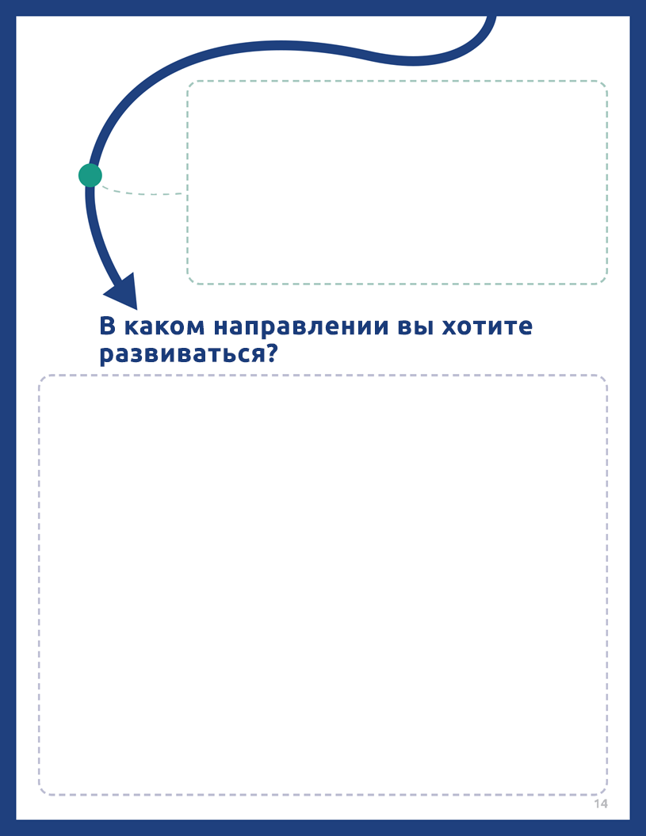
Был ли конкретный момент, когда вы осознали^, что хотите стать спортсменом-лидером? Кто-то вдохновил^ вас взять на себя руководящую роль? Опишите этот момент.
Вы уже были лидером — на Специальной олимпиаде или в вашем сообществе? Если да, то как это было? Что вы узнали? Если вы еще не были лидером, какие роли вы бы хотели взять на себя? Почему такие роли вам интересны?
3
2
1
Какие модули/уроки/упражнения вы уже выполнили на пути к лидерству? Какие из них вам больше всего понравились, и почему? Что вы узнали? Если вы еще НЕ посещали какие-либо занятия, что вы больше всего хотите узнать о лидерстве?
4
Каков ваш план сейчас? Ориентируясь на цель, которую вы сформулировали в курсе Введение в лидерство атлетов, разработайте план, как стать лучшим спортсменом-лидером. Что вам нужно делать дальше? Кто поможет вам достичь ваших целей? Почему эти цели важны для вас? Кто еще заинтересован в том, чтобы вы их достигли?
Вы уже были лидером? Это могло быть на Специальной олимпиаде или в вашем сообществе. Если да, то как это было? Что вы узнали? Если вы еще не были лидером, какие роли вы бы хотели взять на себя? Почему такие роли вам интересны? Как вы добьетесь успеха в этих ролях?

Глоссарий/словарь
Ничего страшного, если вы не знаете, что означает слово. Этот глоссарий (или краткий словарь) поможет вам выучить новые слова и научиться их использовать. Некоторые из этих слов имеют несколько значений. Ниже приводятся значения этих слов конкретно в этом документе. Если в этом уроке есть другие слова, которые вы не понимаете, попробуйте найти их в Интернете по адресу http://gramota.ru/slovari/info/bts/.
Урок 1.
- Атрибуты: характеристики и особенности; качества характера или действий человека
- Характеристики: атрибуты и особенности; качества характера или действий человека
- Дать определение: объяснить значение слова, фразы или идеи
- Определять: создавать, работать над чем-то, объяснять
- Влиять: изменить чьи-то действия или помочь кому-то измениться; влияние может быть плохим и хорошим
- Владеть: иметь; обладать
- Навыки: то, что у вас хорошо получается
- Сильные стороны: то, что у вас хорошо получается
- Особенности: характеристики и атрибуты; качества характера или действий человека
- Слабые стороны: то, что у вас плохо получается
----------------------------
Урок 2.
- Достижения: что-то законченное/завершенное, обычно в результате усердной работы; выполненные задачи
- Атмосфера: безопасное пространство, созданное кем-то
- Поведение: то, как действуют люди; то, что делают люди
- Сотрудничество: когда люди работают вместе
- Разочарование: чувство, которое человек испытывает, когда терпит неудачу или не достигает цели
- Дать возможность развиваться: оказать кому-то поддержку; подбодрить/придать уверенности
- Давать возможность: помогать; убеждать; мотивировать
- Поощрять: когда кто-то помогает другому почувствовать себя лучше
- Энтузиазм: возбуждение; счастье
- Мастерство: быть действительно хорошим в чем-то
- Возможности: шансы
- Возможности: варианты; результаты; другой взгляд на вещи
- Справляться: решать проблемы или выполнять задачи
- Осознавать: замечать, видеть
-----------------------
Урок 3:
- Адаптивность: способность изменяться
- Непрерывный: постоянный, без перерывов
- Отвлекающие факторы: что-то, что мешает сосредоточиться
- Эффективный: хороший, компетентный
- Посредник: тот, кто помогает вести беседу, особенно в большой компании
- Выделить: указать на что-то; привлечь внимание к чему-то
- Осуществить: привести в действие; взять идею и составить план ее реализации
- Один на один: только вдвоем, в отсутствие других людей
- Заинтересованность: воодушевление; счастье; любовь к теме/идее
- Стратегии: способы помочь в достижении целей; планы
- Понимание: способ увидеть/визуализировать цели и план
- Понимание: ясное представление о чем-то
-----------------------
Урок 4:
- Дополнительный: добавочный, еще один
- Вдохновлять: мотивировать других
- Вехи: важные моменты в вашей жизни
- Осознать: обратить внимание; понять
Заполните форму оценки обучения:
Вы также можете получить доступ к форме оценки по этой ссылке (регистр учитывается!): https://bit.ly/2SrjVNG или по QR-коду с помощью своего телефона.

